Presentación:
Logros realizados en la gestión del Departamentos de los Deportes.

Periodo:
2021-2022.

Por:
Licenciado. XXXXX XXXXX XXXXX XXXXX.

Subgerente de Desarrollo Social:
XXXXX XXXXX XXXXX XXXXX

Alcaldesa:
Jennifer Esmeralda Juárez.

SALUDO:
Señora alcaldesa Jennifer Esmeralda Juárez García, señores miembros del concejo municipal plural de la ciudad de Apopa, reciban un cordial saludo de parte del Licenciado XXXXX XXXXX XXXXX XXXXX, en esta ocasión quiero dar a conocer algunos de los logros que como jefatura de esta unidad he alcanzado en este año 2021 y lo realizado hasta febrero de 2022 que me place presentar a ustedes.
La tarea a mi encomendada desde el 01 de mayo del año 2021 ha sido ardua, pues como es sabido, mi unidad con los escasos recursos que posee ha logrado desarrollar las áreas deportivas tanto en el tema de deporte comunitario como en las escuelas ADFA, quiero mencionar que el Departamento Municipal de los Deportes de Apopa, como máximo referente en cuestión de deportes, hace una contribución a nuestro municipio en el tema de prevención de la violencia con niños, adolescentes, jóvenes y adultos.
Mis proyecciones en relación a esta unidad son laboriosas pues el deporte no se debe visualizar únicamente como entrega de trofeos, medallas o preseas a las comunidades, es en sí, el hecho de cambiar nuestra sociedad; la ciudad de Apopa es considerada como uno de los municipios del departamento de San Salvador con los más altos índices delincuenciales, por ello pretendo con el deporte dar una nueva visión y crear una nueva idea de nuestro municipio ante la sociedad nacional e internacional.
Expreso mis respetos al pueblo Apopense, pues es cuna, no solo de grandes personalidades en las áreas de la literatura como lo es el maestro Vicente Acosta literato y maestro originario de nuestro municipio o el histórico Noé Canjura maestro pintor quien fue de origen humilde nacido en nuestra ciudad o por otra parte el ilustre Joaquín Gutiérrez, quien impulso el futbol en nuestra ciudad y fundo el Club Social Deportivo Vendaval; sino también figuras emblemáticas en el Deporte que laboran en nuestra municipalidad, entre los que puedo mencionar a Mauricio Quintanilla Villalobos a quien en fechas recientes se le ha asignado un pensión vitalicia por parte de la Asamblea Legislativa de el Salvador por ser un exjugador mundialista o el profesor XXXXX XXXXX XXXXXX quien ha sido seleccionado de futbol en nuestro país y que al día coordina las escuelas ADFA en nuestro departamento entre otros.
Paso con este pequeño preámbulo a describir los logros y actividades realizadas hasta este día, esperando mi trabajo sea del valor con el que me confiaron este cargo.

“Dios y Deportes por Apopa”

El sábado 01 de mayo del año 2021, por acuerdo del Consejo Municipal Plural de la Ciudad de Apopa, me asignaron la dirección del Departamento Municipal de los Deportes, tomando las riendas de esta unidad describo lo siguiente:

Fecha: 02 de mayo del 2021.
En la cancha de la colonia Chintuc II, en presencia de la señora alcaldesa Jennifer Juárez y con el apoyo de la Unidad de Reconstrucción del Tejido Social, se procedió a la entrega de los trofeos de primero, segundo y tercer lugar, como parte del apoyo al deporte comunitario que esta municipalidad hace a las comunidades.
Fecha: 03 de mayo del 2021.
Como actividad que representa la cultura hispana y en aras de promover nuestras raíces en el municipio, se participó y colaboró en la celebración del día de la cruz, en la que se trabajó de la mano con la iglesia católica y la municipalidad, mediante la subgerencia de Desarrollo Social y cada una de sus jefaturas, como desarrollo social es nuestro deber el fomentar en nuestra población la cultura y dar a conocer nuestras raíces que identifican a nuestro municipio, es importante mencionar en esta actividad la integración que desde principio de la gestión nos pidieron como unidades.
Fecha: 4 de mayo del 2021
A las 10 horas de la mañana, presentes en las instalaciones de la casa de la juventud, en presencia del señor jefe de unidad de recursos humanos Técnico XXXXX XXXXXX, me presentaron como nuevo jefe del Departamento de los Deportes.
Fecha: 7 de mayo del 2021
Trabajando aunado al Centro Municipal de Prevención de la Violencia coordinado por el Licenciado XXXXX XXXXXX XXXXXX XXXXXX, se me hizo entrega de muebles y equipo de oficina, que están siendo usados por mi persona como jefe de esta unidad y por la señorita Iveth Azucena Rivas Zepeda asistente de esta jefatura; los cuales fueron asignados a este departamento en calidad de préstamo.
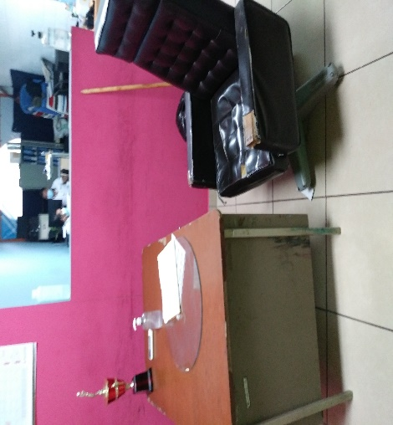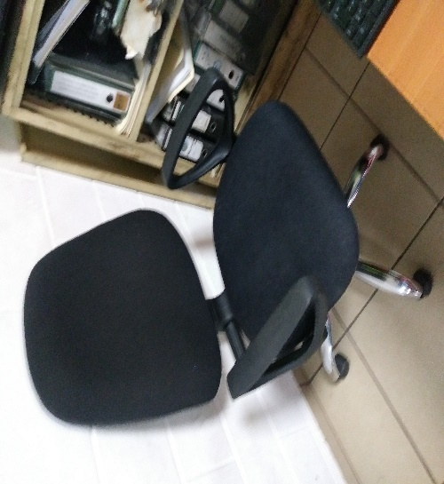
Fecha: 8 de mayo de 2021
En coordinación y trabajo mutuo con las diferentes subgerencias y tomando en cuenta la indicación de apoyar en la limpieza general de nuestro municipio, como departamento de los deportes nos dispusimos a la recolección de desechos sólidos, como una muestra del trabajo bilateral de cada unidad de esta alcaldía, esta campaña de limpieza inicio el día sábado 8 de mayo la cual concluyo el día domingo 9 de mayo y que tuvo un impacto positivo en nuestra ciudad.
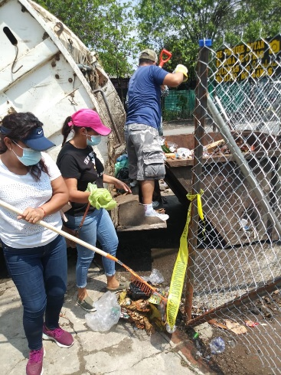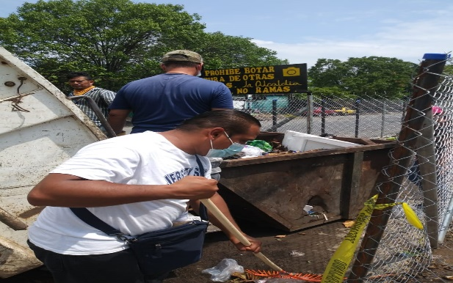

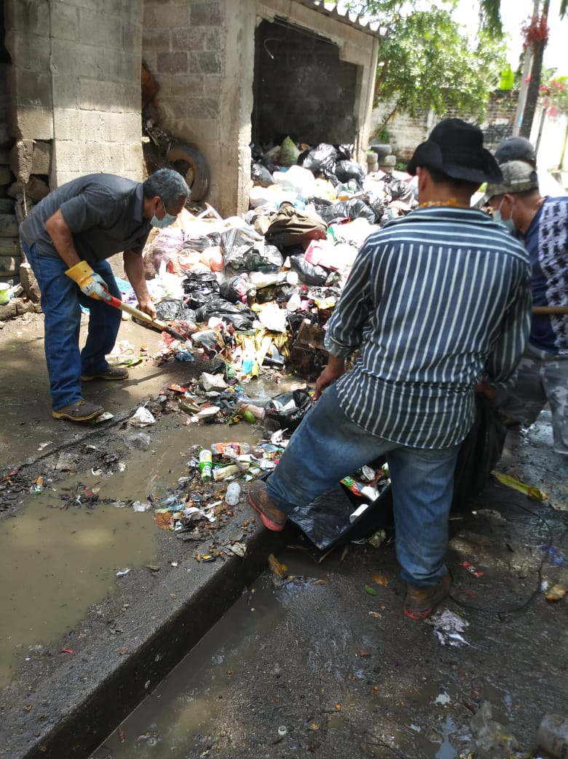
Fecha: 17 de mayo de 2021
Dando nuestro aporte como municipalidad al deporte comunitario: se hizo entrega de 5 trofeos al señor XXXXX XXXXXX XXXXX presidente del Comité Deportivo de Ciudad Obrera, los cuales fueron solicitados a la señora alcaldesa doctora Jennifer Esmeralda Juárez lo cual en nombre de nuestra respetable alcaldes entregue y que fueron utilizados para premiar la final del torneo de esta comunidad.

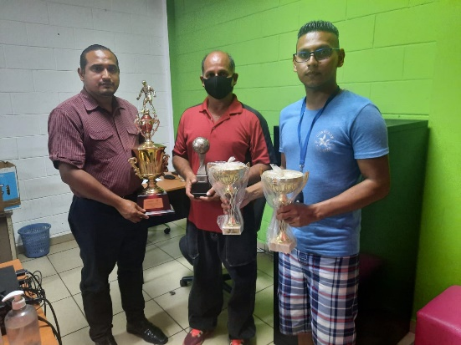
Capacitación con el Ingeniero agrónomo del INDES con el tema “cuido y mantenimiento de la cancha del estadio municipal”:
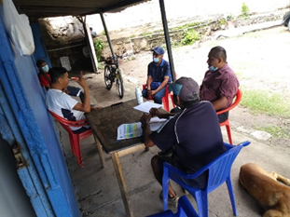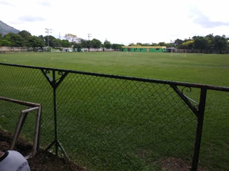

Mega clase de aeróbicos:
Celebración de los 100 años de título de ciudad de Apopa, como departamento de los deportes, para el día domingo 13 de junio, se organizó una mega clase de aeróbicos, la cual se gestionó con el maestro XXXXX XXXXX XXXXXX como instructor para dicha actividad física y en un trabajo conjunto con el señor XXXXX XXXXX XXXXXX jefe del departamento de desarrollo económico territorial se consiguió en donación, las bebidas hidratantes para los/as participantes en esta actividad.
Quiero recalcara que para esta actividad se tomó en cuenta a diferentes poblaciones de nuestra ciudad, ya que esta actividad fue abierta al público, en ella participaron: El comité de Jóvenes de Valle Verde, los jefes de la Casa del Adulto Mayor, CDI, Comité de Prevención de la Violencia, trabajadores de la alcaldía, con esta actividad lo que como departamento de los deportes se pretendió que cada uno de los entes en
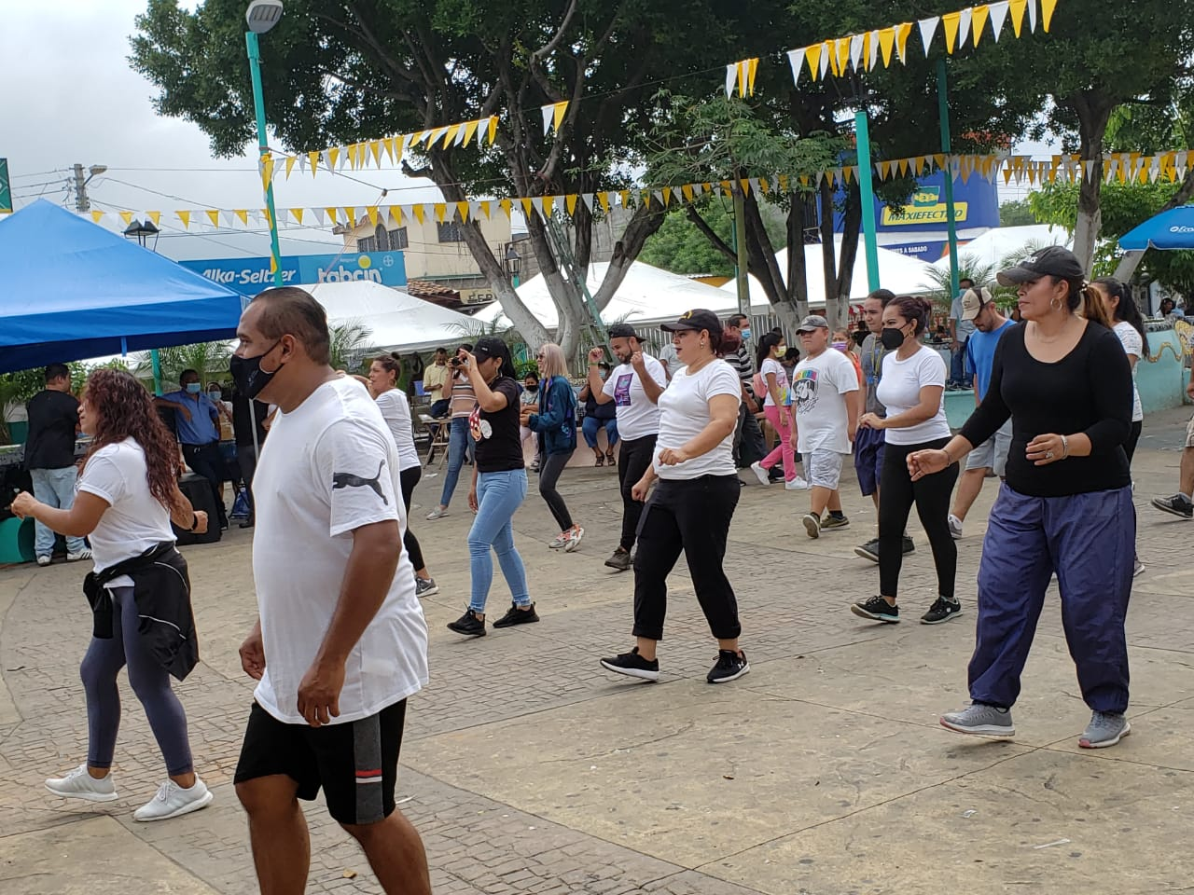
Reunión con INDES, INJUVE, y la unidad de Reconstrucción del Tejido Social: para abordar el tema de la conformación de los comités deportivos municipales.
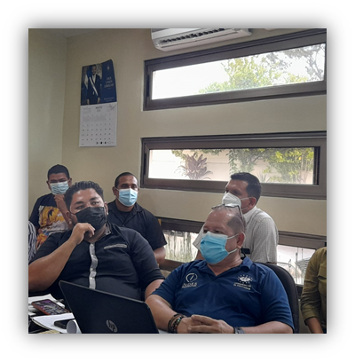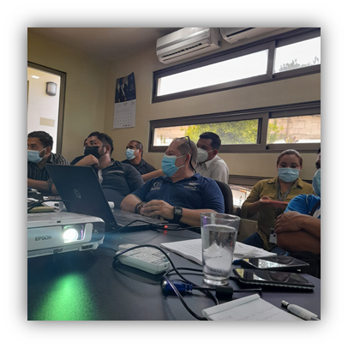

Capacitación para maestros de las escuelas ADFA con el título “Futbol Base con el método Alemán”: como uno de los fines en relación a capacitar a los maestros se tomó la iniciativa de, por medio de INDES, capacitar a los maestros que laboran en esta alcaldía formando a los niños y adolescentes en el área del futbol, esta capacitación se llevó a cabo en el estadio Municipal de Nejapa “Victoria Gasteiz”·
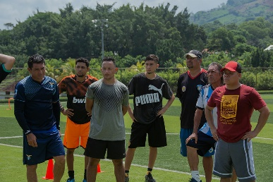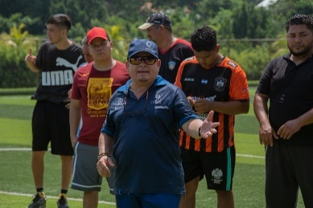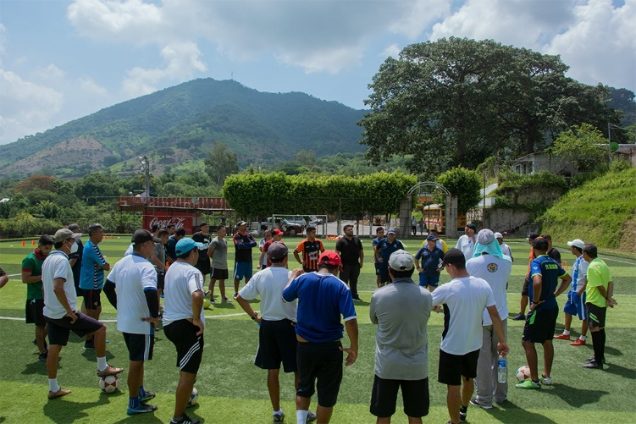

Capacitación en Cruz Roja salvadoreña: 9 de julio de 2021, esta capacitación fue una invitación a capacitarnos en conjunto con el Licenciado XXXXX XXXXX jefe del Comité Municipal de prevención de la Violencia. En la que se abordó el tema de “Jornada de formación en mecanismos de Protección de Niñez y Adolescencia”, la cual tiene una amplia importancia ya que en nuestra unidad estamos trabajando con las poblaciones mencionadas.
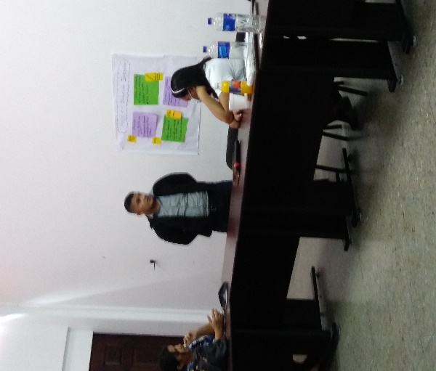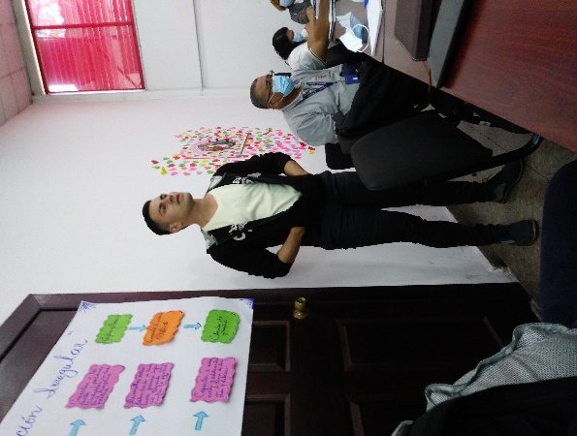

Conformación del Comité Municipal de los Deportes de Apopa: 30 de junio de 2021
Tomando en cuenta el artículo 29 de la ley general de los deportes en el que reza la conformación del comité municipal de los deportes, el cual se conformará de por las siguientes personas:
- Un representante del Consejo Municipal Plural. (Jonathan Gómez)
- Un representante de INDES. (Wuilber Quezada)
- Un representante del Ministerio de educación, Ciencias y Tecnología. (Licda. Ruth de Herrera)
- Un representante del Ministerio de Salud. (Doctor Gerardo Aguilar)
- Un representante del Ministerio de Justicia y Seguridad. (técnico Miguel Espinoza)
- Un representante del Deporte Federado. (Profesor XXXXX XXXXX XXXXX XXXXX)
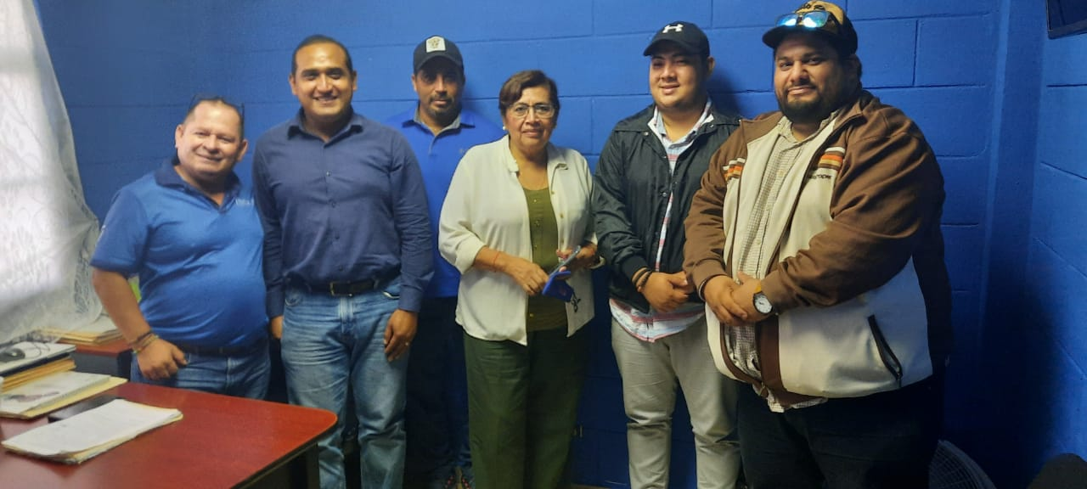

Entrega de implementos deportivos por parte de INDES: mediante la gestión de la señora alcaldesa, en trabajo coordinado con el Instituto nacional de los Deportes de El Salvador (INDES), se llevó a cabo la entrega de implementos deportivos a cinco comunidades de nuestro Municipio como un aporte al deporte comunitario, INDES ha sido un aliado estratégico en relación a deporte comunitario puesto que al vernos sin recursos económicos y sin recursos físicos como institución han ayudado a solventar en cierta medida la necesidad de premiar los diferentes torneos de nuestras comunidades.
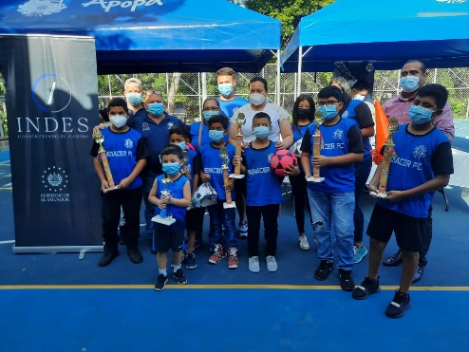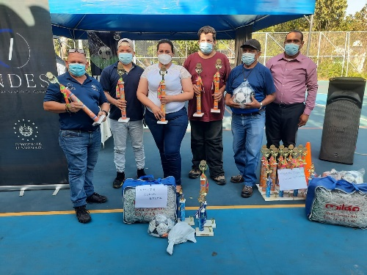
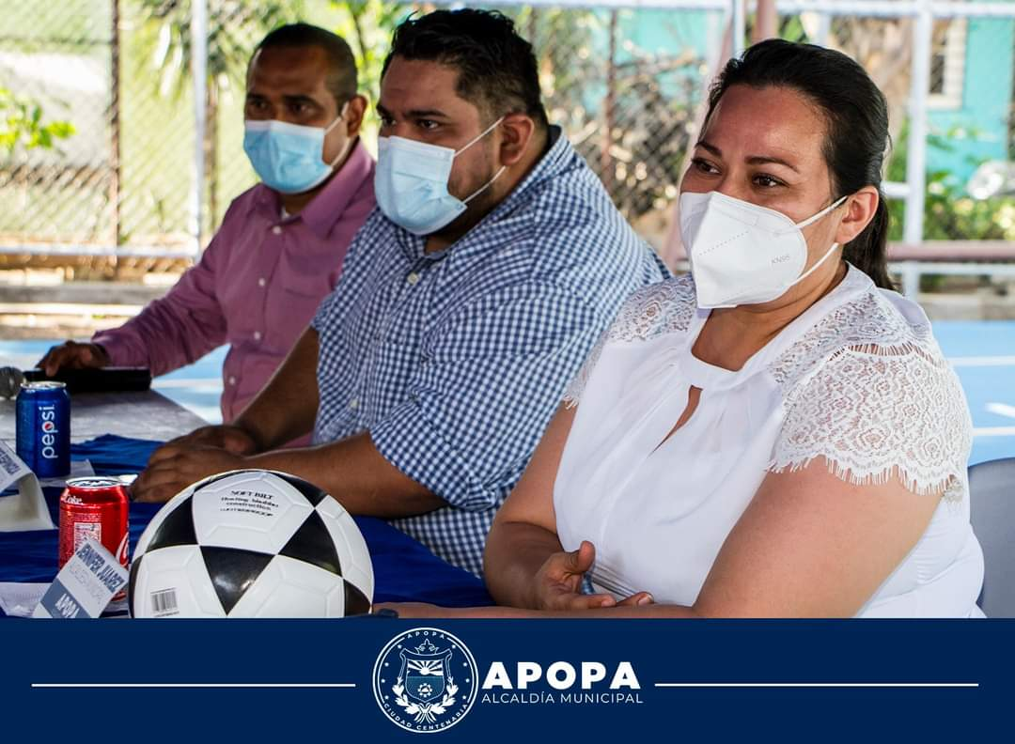
Inspección de la infraestructura del estadio municipal: Una de las deficiencias que como gestión hemos encontrado, es la infraestructura del Estadio Municipal Joaquín Gutiérrez, la cual en las imágenes anteriores muestra la condición deplorable que parte de la infraestructuras de nuestro estadio tiene.
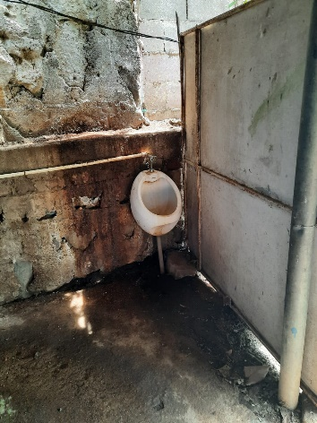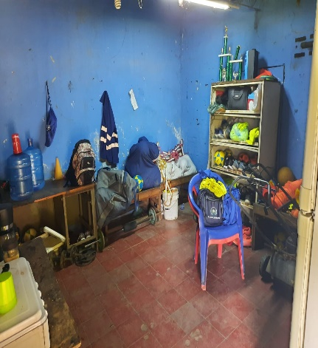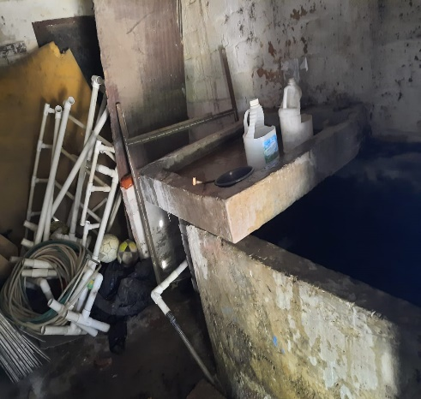
Entrega de trofeos y medallas a comunidades de la ciudad: como contribución al deporte comunitario. Uno de los retos que en esta gestión debemos realizar, es el cambiar la percepción del deporte, puesto que hemos encontrado que a las comunidades solicitan hasta 12 trofeos para premiar los torneos locales.
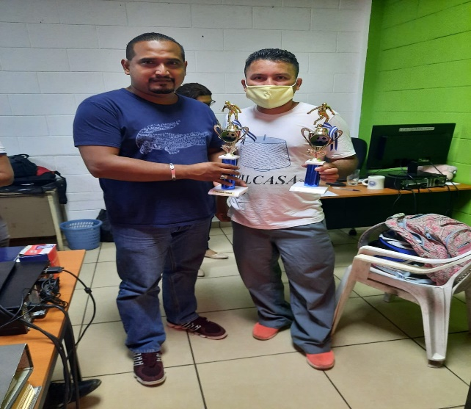

Entrega de balones a la escuelita de basquetbol: Como un aporte y un trabajo en conjunto con la casa de la juventud se hizo la entrega de 6 balones de basquetbol, los cuales servirán para los entrenos y encuentros que como escuela de basquetbol se tenga.
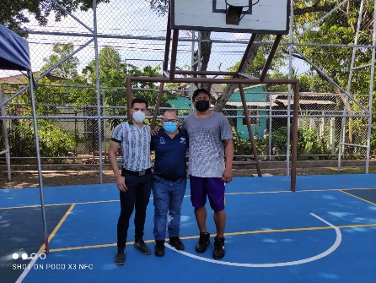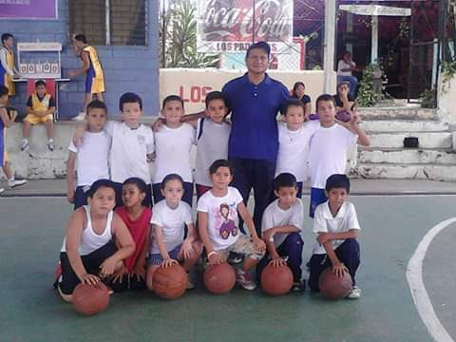
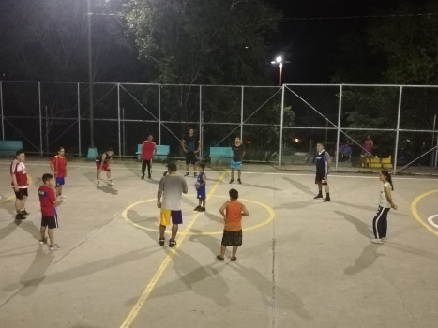

Finalización del torneo de preparación de la escuela ADFA: en las instalaciones del Estadio Municipal Joaquín Gutiérrez se llevó a cabo la finalización del torneo de preparación en la cual se disputaron el primer lugar el nivel 2 de la escuela ADFA y el nivel seis quienes se trasladaron hasta la cancha de la colonia San José las Flores de Tonacatepeque.
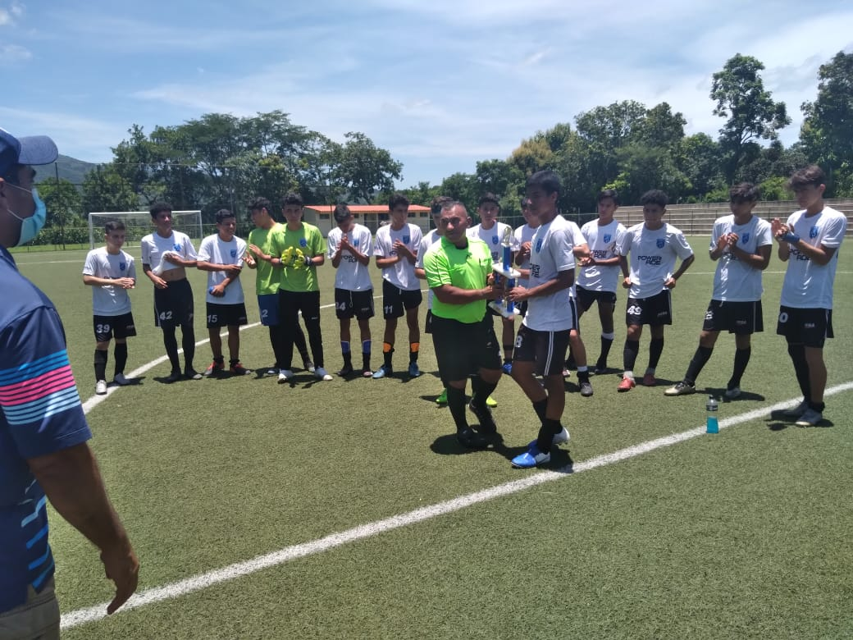
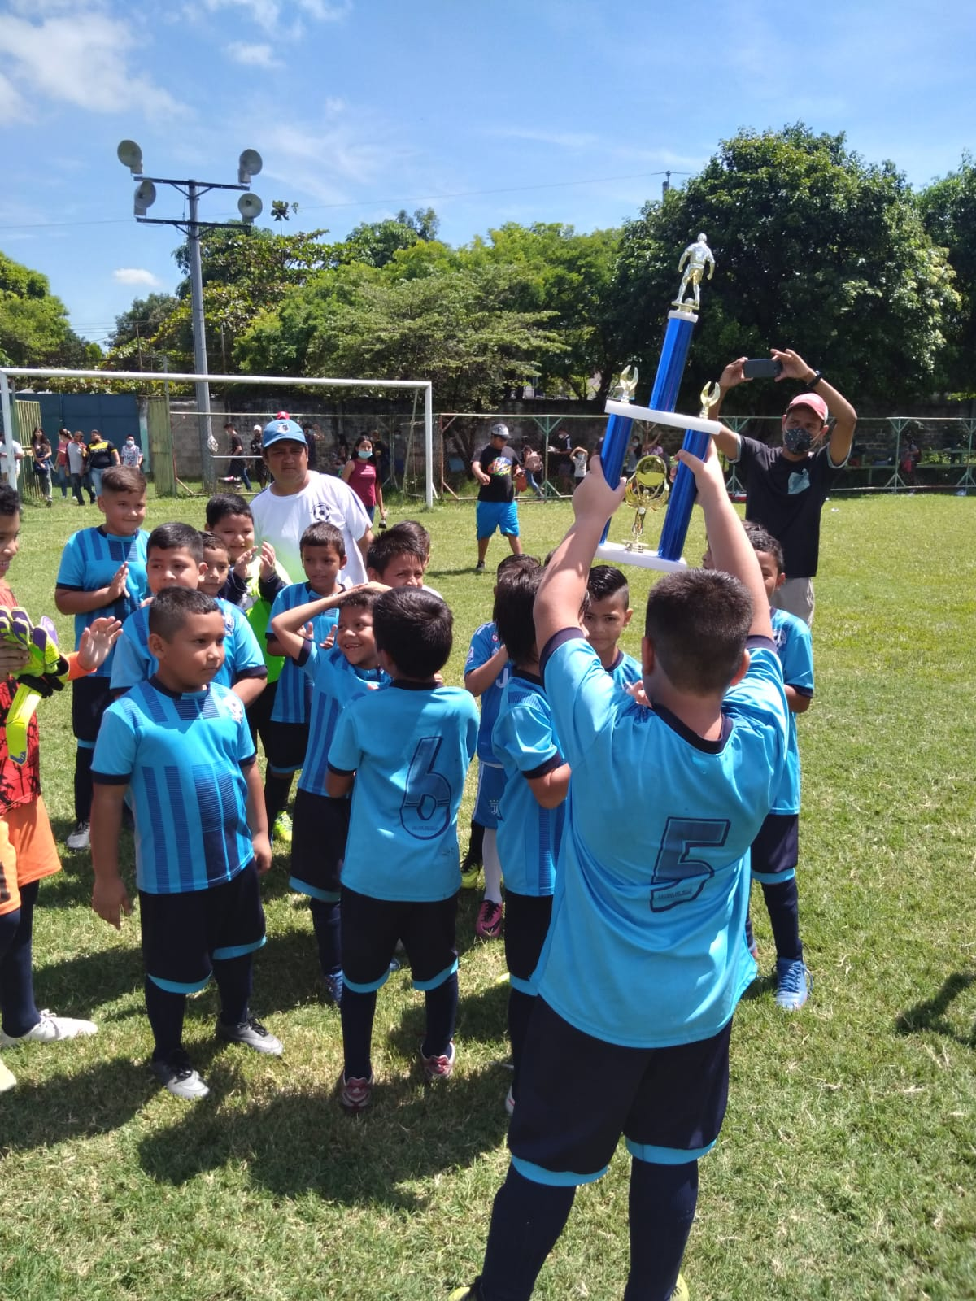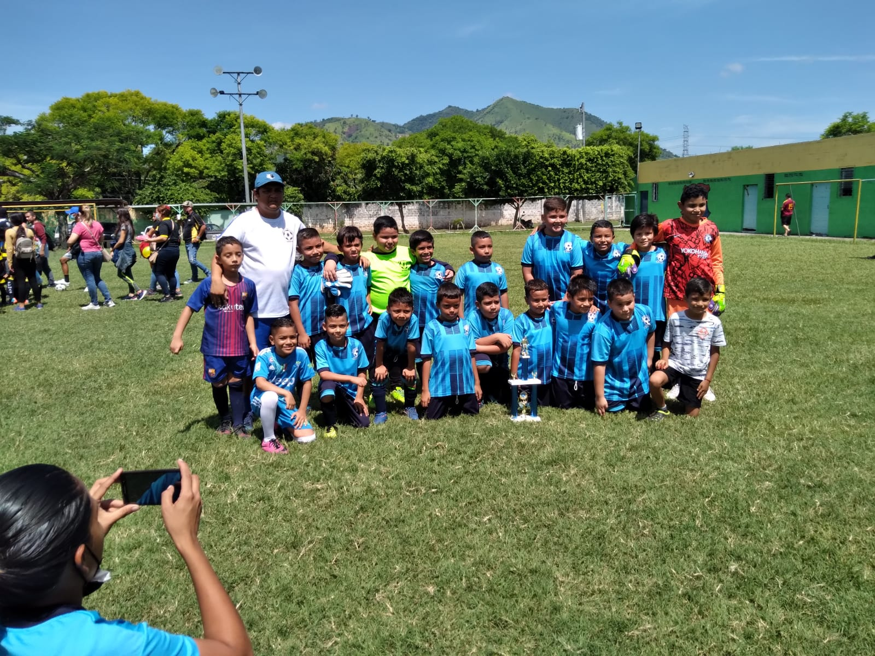

Entrega de Trofeos y medallas a comunidad Valle Verde del municipio: En apoyo al deporte comunitario de nuestra ciudad en las Instalaciones de la Casa Municipal de la Juventud se procedió a la entrega de un juego de trofeos de primero, segundo y tercer lugar, junto con un juego de 12 medallas para premiar al primer lugar del torneo de la colonia Valle Verde 2:
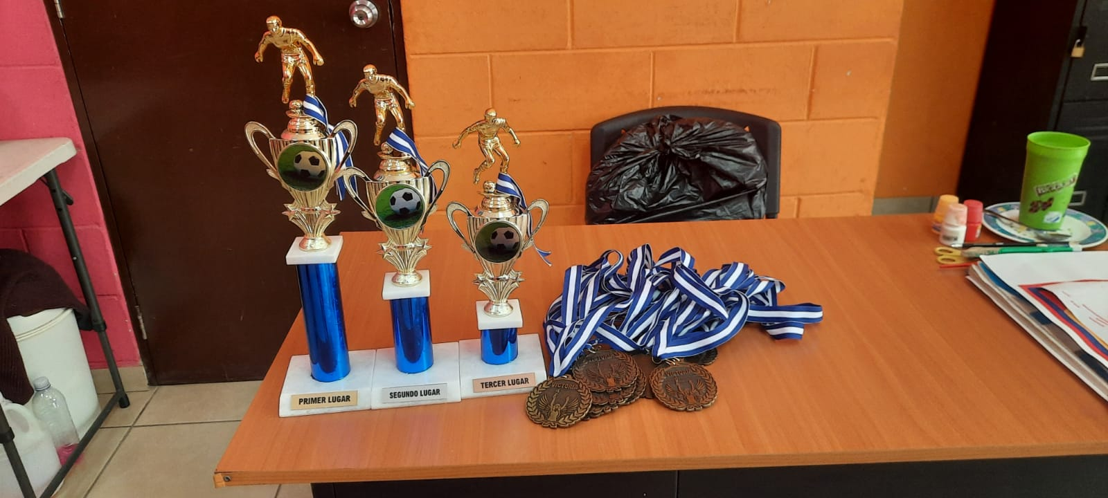

Inicio del torneo oficial de la Escuela ADFA: Como una forma de incentivar a los niños, adolescentes y jóvenes del municipio se dio inicio al torneo de la escuela de futbol, este proyecto como una forma de sano esparcimiento nos ayuda para alejar a nuestra juventud de la delincuencia.
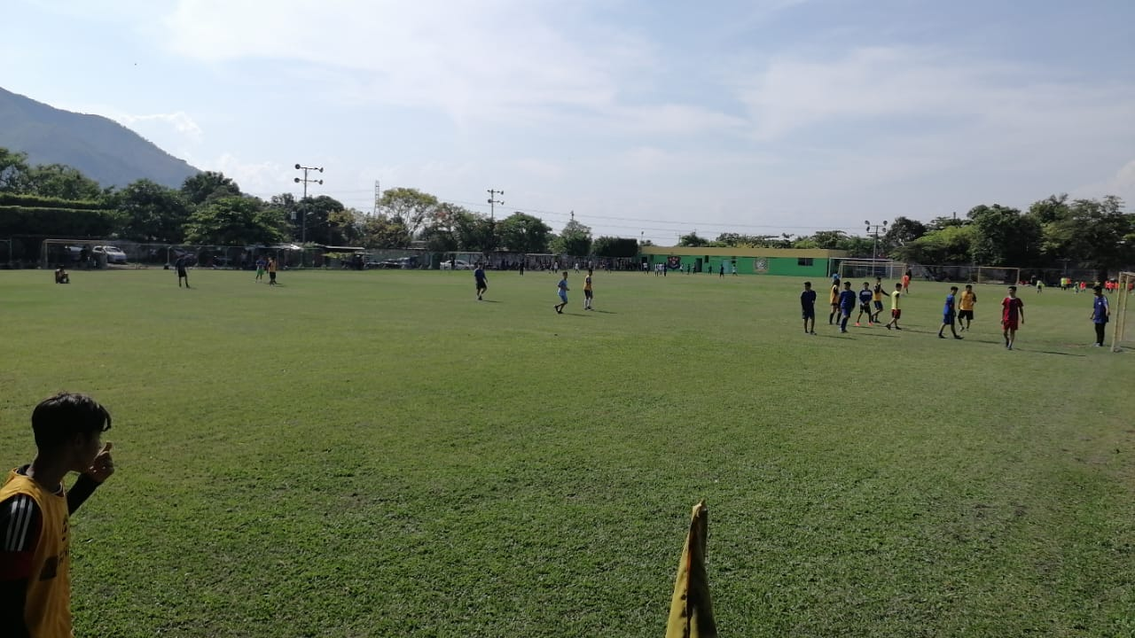
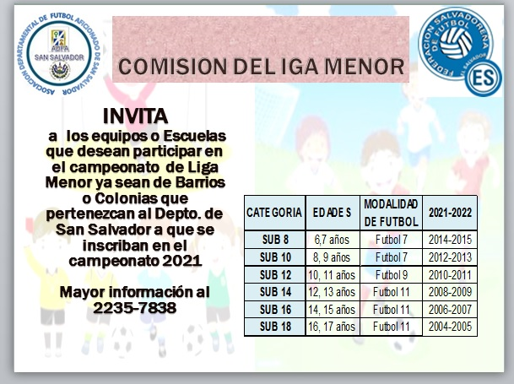

Reunión con representantes de la colonia Valle del Sol: en la que se presentaron las necesidades que como directivas y comités de deporte tiene, a esta reunión nos hicimos presentes, el Licenciado. XXXXX XXXXX XXXXX XXXXXX de la Unidad Municipal de Tejido Social.
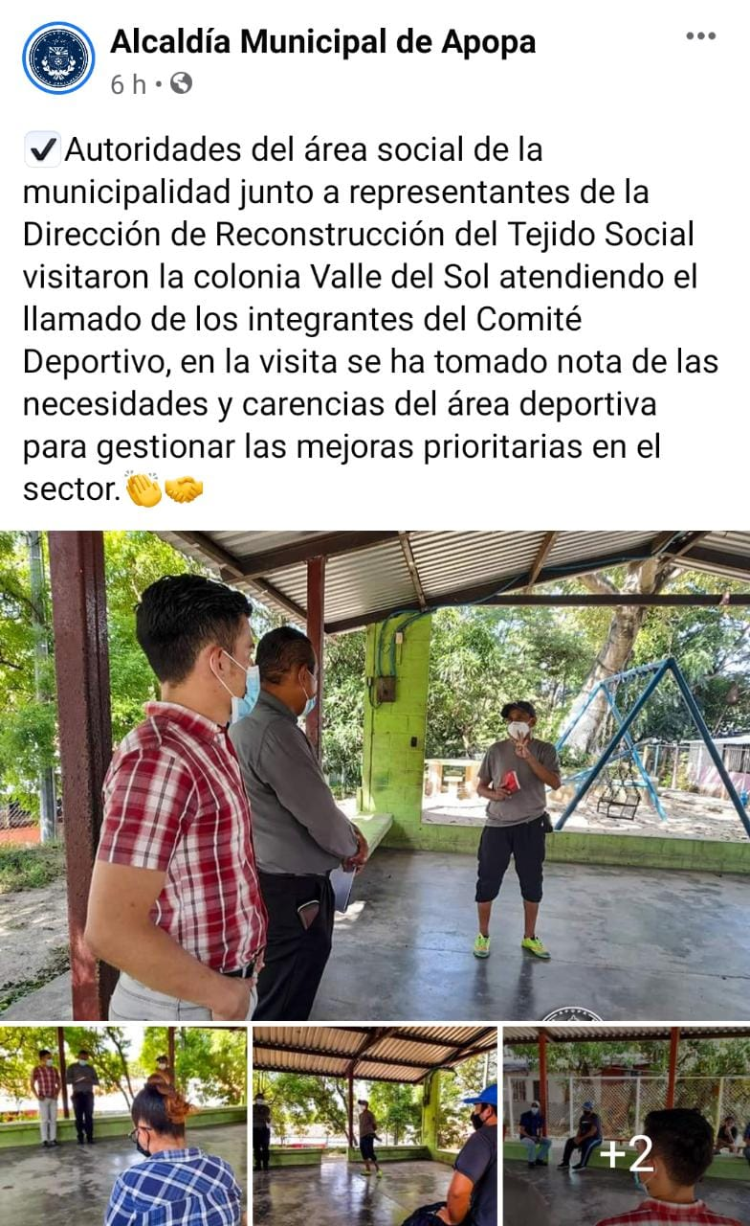
Inicio de Escuela de Basquetbol: Uno de los proyectos que en el departamento de los deportes se ha impulsado y se seguirá impulsando son las escuelas de basquetbol las cuales han servido para fomentar el deporte con niños, adolescentes y jóvenes, por ello para este periodo de tres años estaremos dando realce a esta actividad física la cual necesitamos expandir:
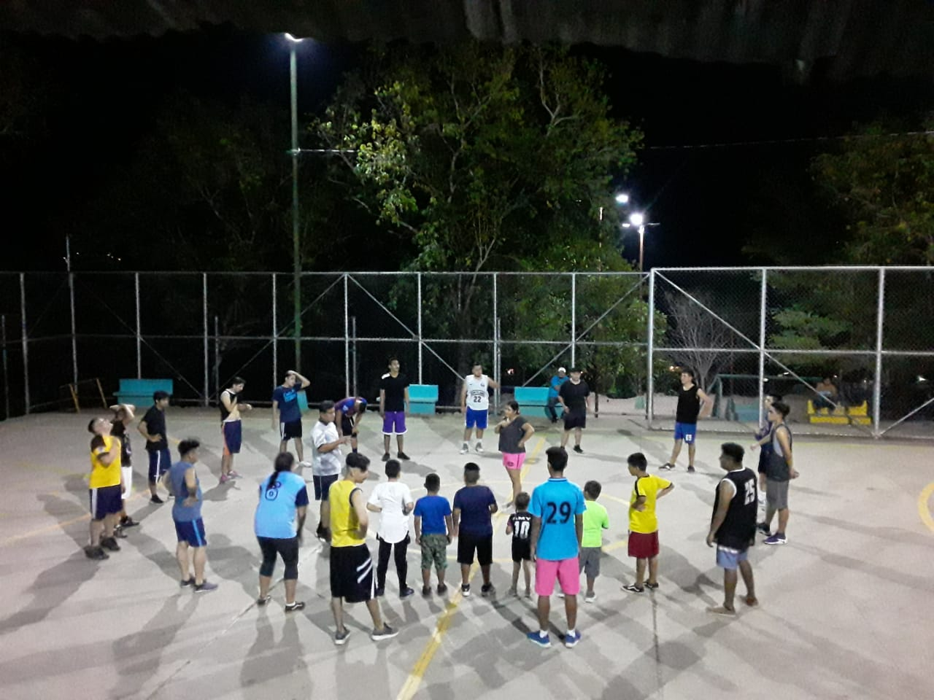
Entrega de insumos deportivos con el diputado Efraín Guatemala: en un trabajo colateral entre municipalidad y diputados se realizó la entrega de insumos deportivos en compañía del señor diputado de parlamento centro americano Efraín Guatemala quien atendiendo las solicitudes de las comunidades en relación al deporte apoyo a nuestros jóvenes en el área del futbol:
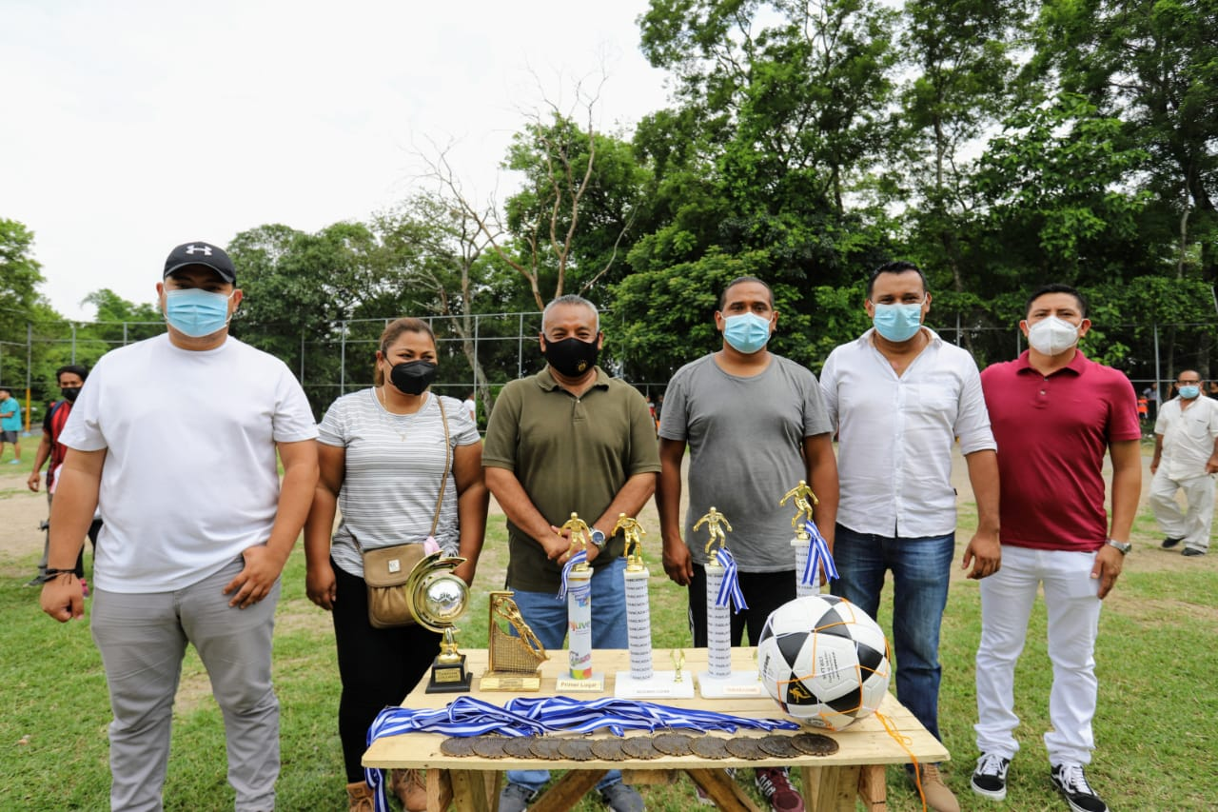
Recibimiento de donación de insumos deportivos por parte de exalumnos de la Escuela ADFA: Como una forma de compensar el servicio que se les presto durante fueron estudiantes de la Escuela ADFA para niños, jóvenes y adolescentes, un grupo de exestudiantes de esta escuela otorgaron un donativo para el desarrollo de la escuela, considerando la importancia de dicho proyecto, el cual significa el aporte al desarrollo social de las comunidades:
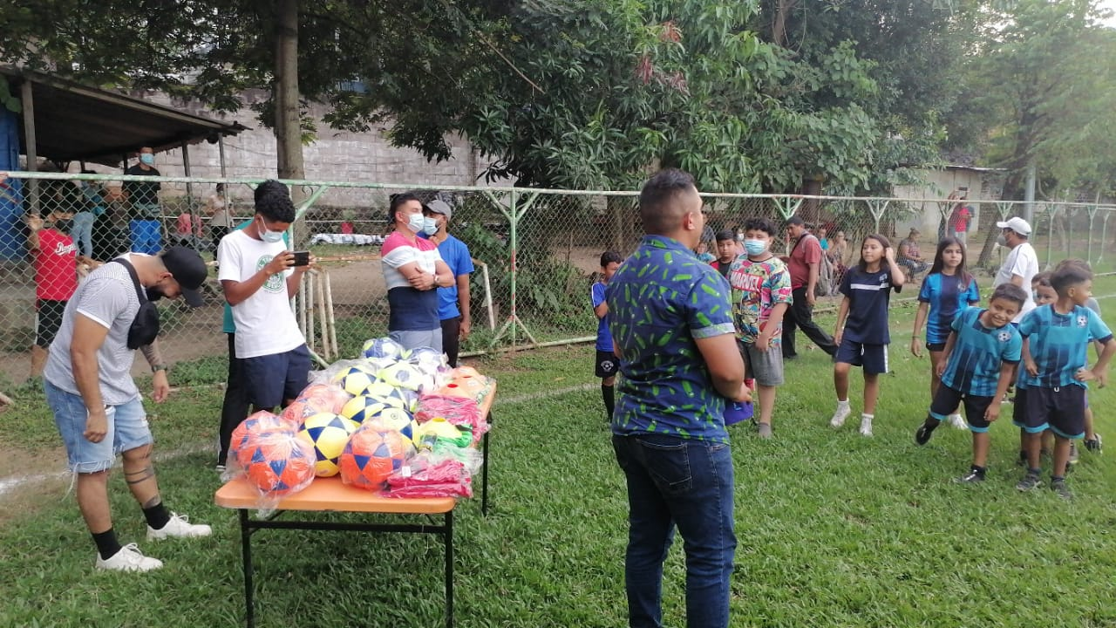
Convivio con empleados del área social: Como una forma de interrelación entre autoridades y empleados del área social, se realizó un pequeño convivio en el que estuvimos involucrados miembros de las unidades: Unidad Municipal de tejido Social, Biblioteca y capacitaciones municipal y Departamento de los deportes la que se realizó en las instalaciones de la Casa Municipal de la juventud de Ciudad Obrera:
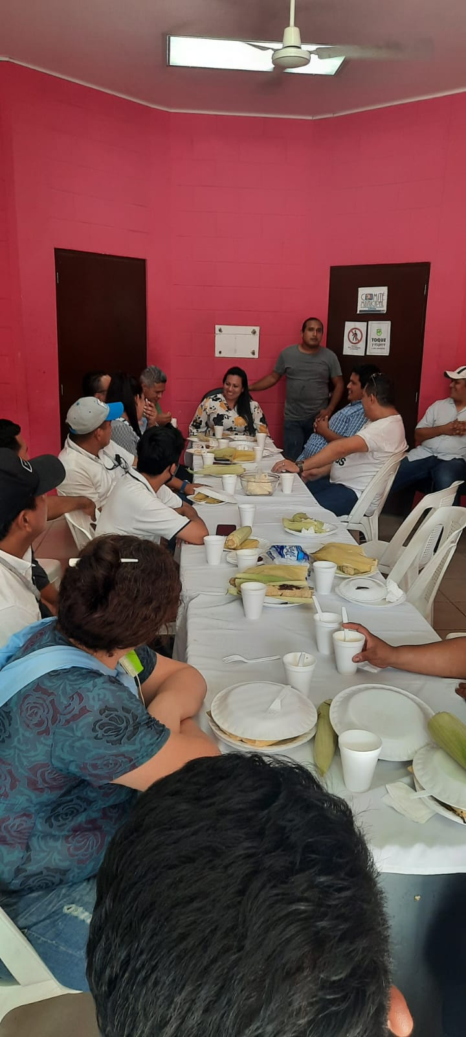
Entrega de materiales deportivos y convivio con niños/as de la escuela de basquetbol de la Casa Municipal de la Juventud: Dicha actividad fue coordinada por el profesor XXXXX XXXXXX XXXXXX XXXXX quien coordina las escuelas de basquetbol de este departamento:
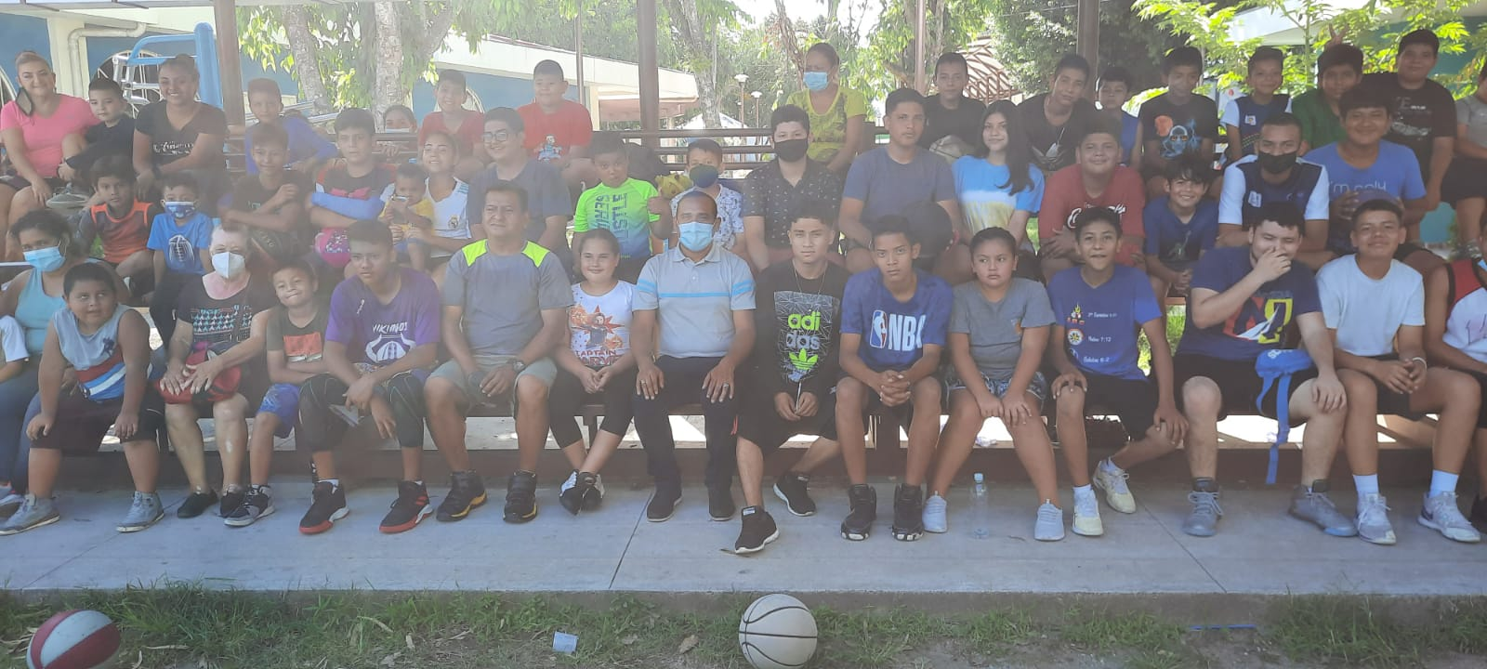

Capacitación con maestros de la Escuela ADFA por parte de Cruz Roja Salvadoreña en el tema “Primeros Auxilios para niños, adolescentes y jóvenes”: tomando en cuenta la necesidad que presentan los maestros de la escuela ADFA en relación a conocer de primeros auxilios para niños, adolescentes y jóvenes, en conjunto con el comité de la Cruz Roja Salvadoreña se capacito a los maestros de la escuela ADFA en el tema Primero Auxilios para niños, adolescentes y jóvenes, la cual tuvo cede en las instalaciones de la Casa Municipal de la Juventud, en la cual también tuvo participación miembros de la Clínica Municipal
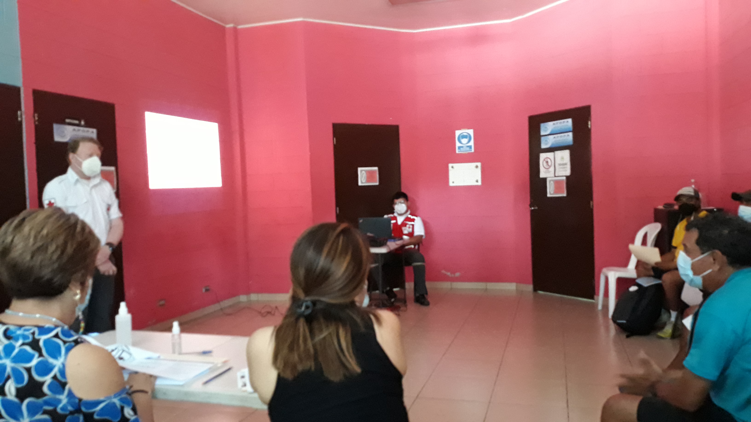

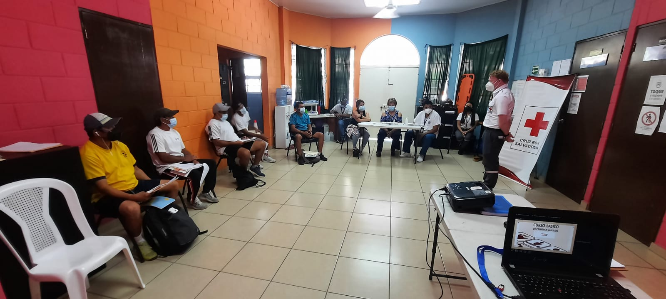

Participación en jornada medica en comunidad los Melara: aunados a la Clínica Municipal y la Unidad Municipal de Tejido Social, se apoyó en la realización de la jornada medica preventiva la cual es de beneficio para cada una de las comunidades de nuestra ciudad:
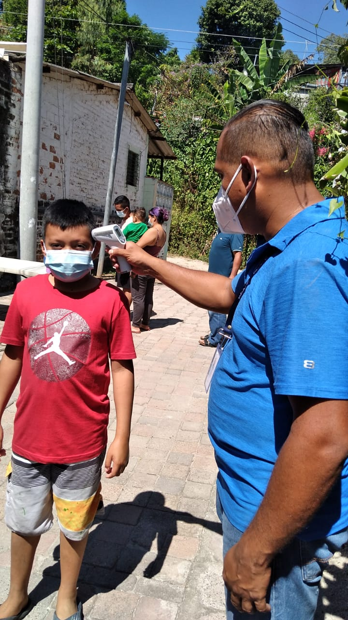
Jornada de salud y preventiva dirigida a niños y adolescentes de la escuela EDFA coordinada con la Clínica Municipal y departamento de los deportes: tomando en cuenta que la salud de nuestros niños, adolescentes y jóvenes es primordial para el sano esparcimiento se coordinó con la Clínica Municipal y la Unidad Municipal de Tejido Social la realización de una jornada medica preventiva, en la cual se les proporcionaron, vitaminas, suero y limpieza bucal, todo en el fin de prevenir enfermedades y nutrir a nuestra población estudiantil.
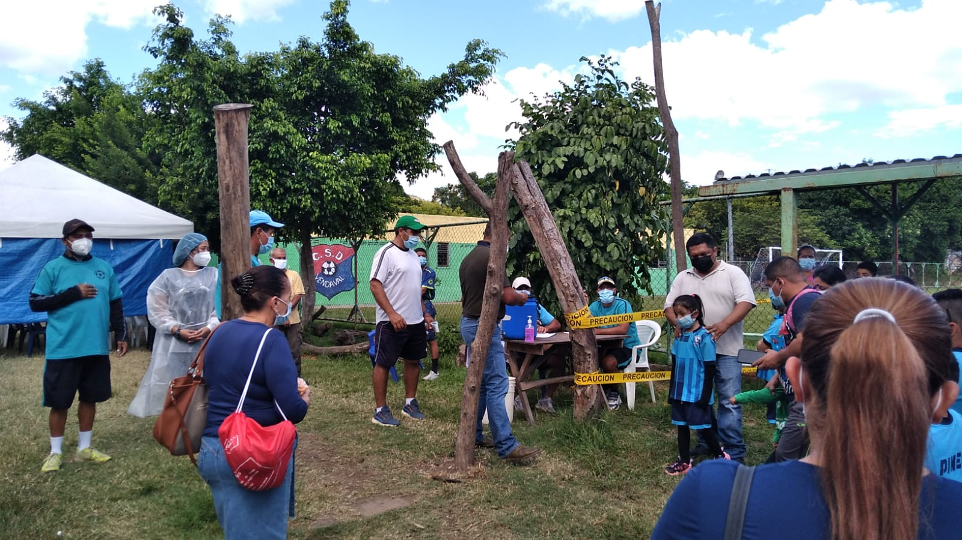
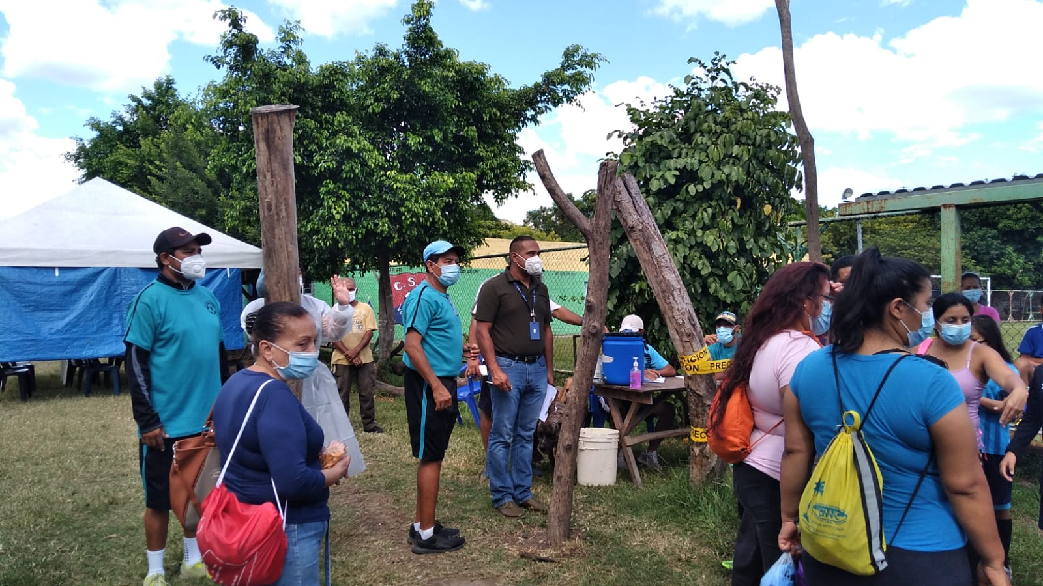
Celebración del día del niño/a: como una forma de incentivar a nuestros niños de la escuela ADFA de futbol se hizo entrega de juguetes para los niños de dicha escuela, siempre recordando que la niñez es primordial para el desarrollo de nuestra ciudad.
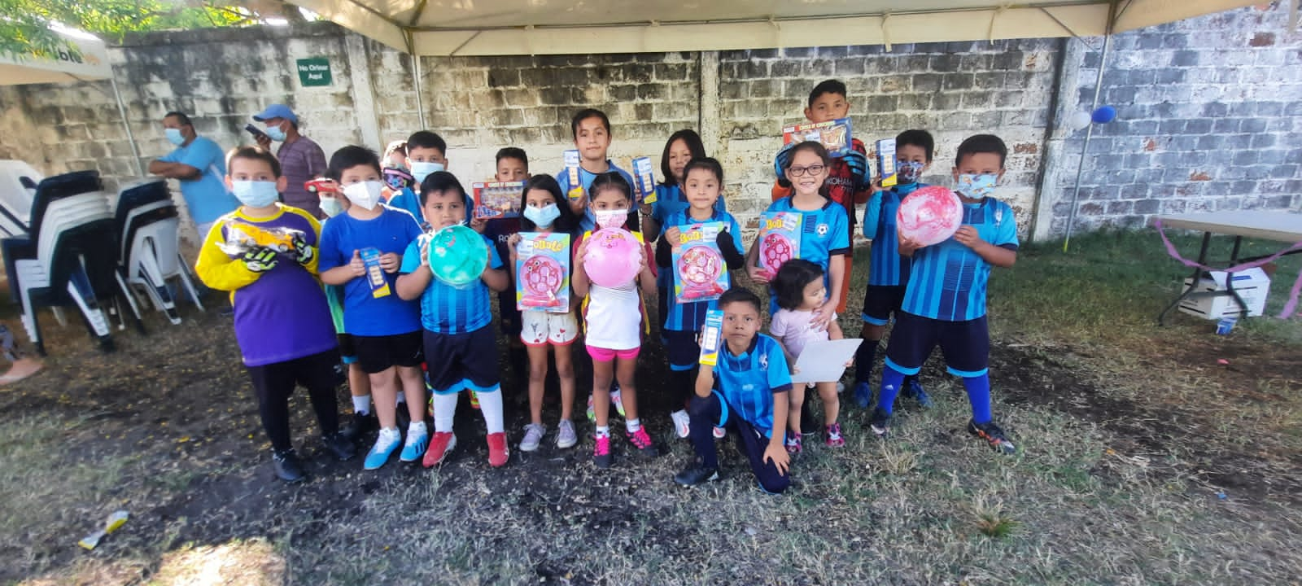
Entrega de Insumos deportivos a comunidades del municipio en coordinación con el Licenciado. XXXXX XXXXX XXXXX delegado de INDES para la zona Norte de San salvador: como una forma de palear la deficiencia económica en relación a implementos deportivos para las comunidades que tiene la municipalidad de Apopa, en conjunto con el representante de INDES para la zona norte de San Salvador se entregaron insumos deportivos a las comunidades de esta ciudad, entre las que se encuentras: Colonia Tikal tineti, Valle verde I y Popotlan II, con ellos se pretendió en primer plano hacer un ahorro a nuestra municipalidad y segundo apoyar en el deporte comunitario.
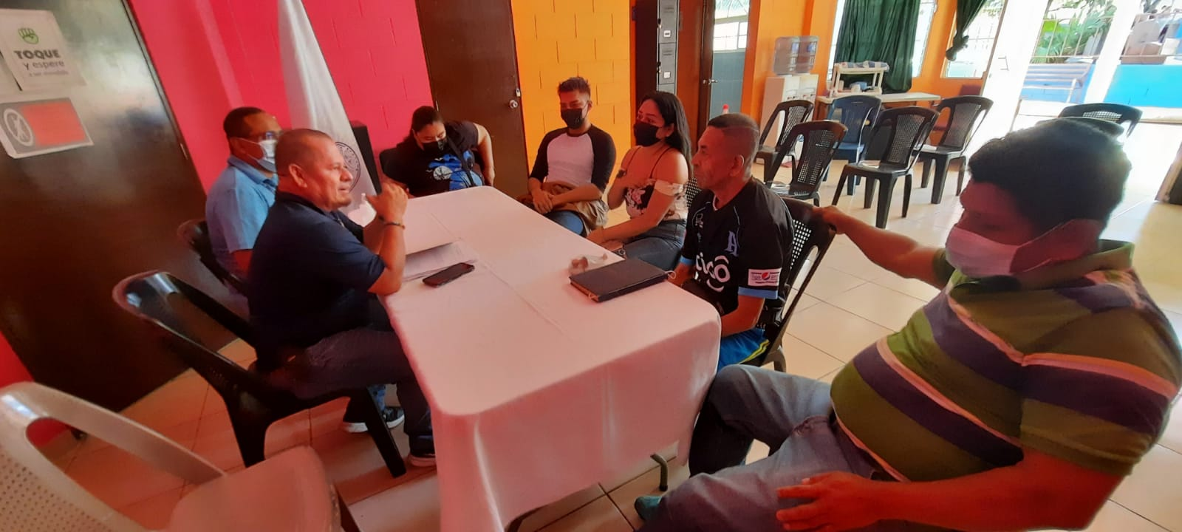
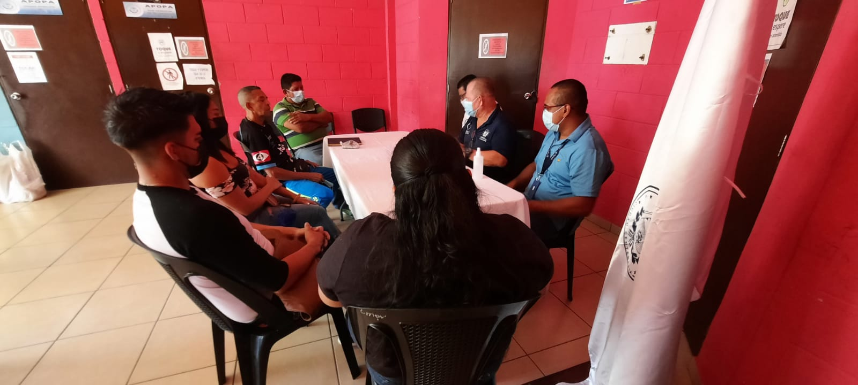
Inauguración del torneo de futbol para Empleados Municipales: Con este torneo se pretende fomentar el sano esparcimiento y una terapia contra estrés la cual se estará dando los días viernes de las 4: 30 pm en adelante, en cuyo torneo participan las unidades siguientes:
- Unidad Financiera.
- Desarrollo territorial.
- Casa Municipal de la juventud.
- Cuerpo de Agentes Municipales.
- Catastro.
- Departamento de los deportes.
Por otra parte también como una forma de fomentar el deporte femenino se apertura un espacio para futbol para mujeres con lo cual se pretende incluir al sexo femenino en el deporte como forma de recreación; las unidades que participan en este evento en la rama de futbol femenino son:
- Cuerpo de Agentes Municipales.
- Departamento de finanzas.
- Departamento de los deportes.
- AMEXID.
Este torneo es la actividad culmen del año 2021 la cual está programada su finalización para el año 2022, no obstante, es una actividad meramente deportiva institucional.
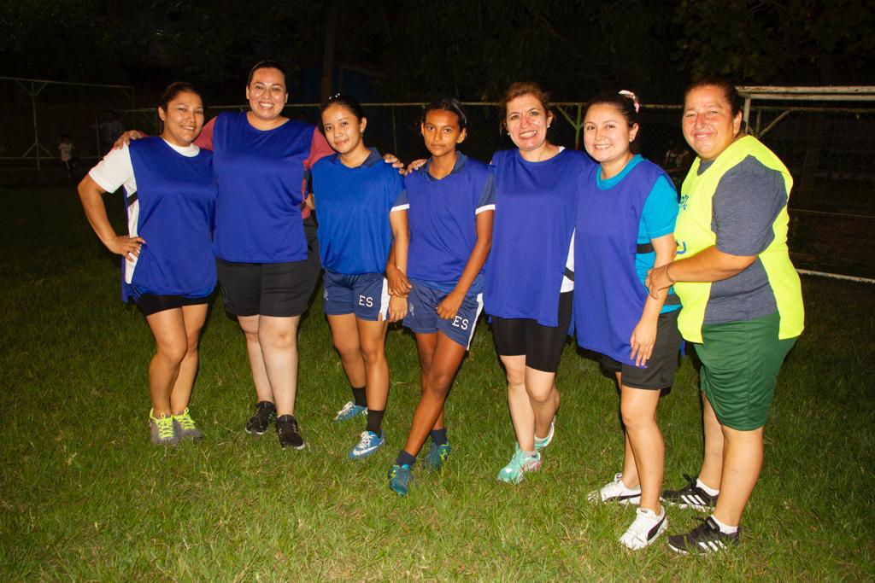
Esta gestión quiero recalcar, que como unidad hemos trabajo de la mano con las diferentes jefaturas de esta subgerencia, no quiero dejar pasar la oportunidad de mencionar la falta de recursos que hemos encontrado en este departamento y creería yo que es una situación generalizada en toda la municipalidad, creo y tengo la certeza, que con la ayuda de Dios y la sabiduría de nuestra alcaldesa podremos sacar adelante nuestro proyecto como municipalidad.
Presentación del torneo de Futbol Empresarial: Con este torneo lo que se pretende es que para marzo del año 2022 cada una de las empresas que se ubican en nuestra ciudad participe en el torneo que se organiza desde esta unidad, para lo cual presento en este escrito.

Alcaldía Municipal de Apopa
Departamento Municipal de los Deportes
Primera Copa Empresarial de futbol
COEMFUT 2022





INTRODUCCION

La alcaldía Municipal de Apopa, por medio del Instituto de los deportes y las empresas que conforman el municipio; consientes de la urgente necesidad de fortalecer y promover la actividad deportiva, la recreación y el sano esparcimiento realizara, EL PRIMER TORNEO COPA EMPRESARIAL DE FUTBOL, denominado COEMFUT 2022

Dicho torneo dará comienzo el XX de marzo del 2022 y finalizará en julio del año 2022.

EL COEMFUT 2022 contara con la participación de selecciones representativas de INSINCA, Ingenio El Ángel, Nejapa Power, Gasolinera PUMA, RANSA, Ferro electrónica Palma, Mobilia y Hilcasa entre otras.

Objetivo
Promover la actividad deportiva y el intercambio social entre las empresas, con fundamento basado en el juego limpio, para fortalecer las relaciones interpersonales.

Organizador
Departamento Municipal de los deportes de Apopa (DMDA) Representado por el Comité de deportes y el Licenciado XXXXX XXXXX XXXXX XXXXX jefe del departamento de los deportes de esta ciudad.

Categoría
COEMFUT 2022 es realizada en la categoría de selecciones tomando en cuenta que los jugadores sean trabajadores de las empresas participantes.

Se cancelará la cantidad de $7.00 por los servicios de arbitraje, en las fases de clasificación General, semi final y final.

NORMAS DE JUEGO
COEMFUT 2022 se realizará según las reglas oficiales de futbol y las bases de competencia de la primera Copa Empresarial de futbol COEMFUT 2022 del Municipio de Apopa.

La posición de cada equipo dependerá del orden de llegada, a inscribirse

MODO DE COMPETENCIA

FASE DE GRUPOS
Dos grupos de 4 equipos jugaran uno contra todos dos vueltas y una tercera con el otro grupo, los puntos de esta última vuelta se sumarán en su grupo; clasificando los primeros dos, para la siguiente fase que es la semi final, el resto de equipos jugaran liguilla.

Una victoria se adjudicará tres puntos, un empate un punto y una derrota cero puntos.

La posición de los equipos se decidirá según los puntos; en caso de igualdad de puntos entre dos o más equipos se decidirá de la siguiente manera:

1 - Diferencia de goles.

2 mayor número de goles marcados

3 resultados entre sí.

4 partido de desempate, en este, si al final del partido persiste el empate se resuelve por vía de los penaltis.

FASE SEMI FINAL
Los equipos clasificados pasan a la siguiente fase, donde se eliminarán por medio de llaves y en forma directa a la final; igualmente los equipos de liguilla

Jugaran de la siguiente manera:

1 se jugarán dos partidos a visita reciproca

2 si en el segundo partido se encuentran empatados se decidirán sin prorroga por penaltis. (5 Tiros desde la mancha de penaltis)

3 de los equipos que jueguen liguilla saldrá un campeón

FASE FINAL
Los equipos de cada grupo que obtenga la victoria en la fase semi final, tendrán el privilegio de jugar el partido final de la Primera Copa Empresarial de futbol COEMFUT 2022, en el municipio de Apopa.

NUMERO DE JUGADORES

1 un Equipo puede inscribir y utilizar un máximo de 18 jugadores en un partido.

2 un jugador que es sustituido en un juego, ya no puede volver a ingresar.

3 en un partido se pueden realizar 7 cambios.

4 se podrán des inscribir a 5 jugadores e inscribir un número igual sin pasarse del límite requerido.

DOCUMENTACION PARA INSCRIPCION

Para poder participar los equipos, por medio de su representante tienen que entregar una hoja de inscripción oficial de los jugadores que participaran en el torneo Copa Empresarial COEMFUT 2022, antes de dar inicio, con sus respectivos datos personales y la identificación de trabajador de la empresa.

EN LOS PARTIDOS

Todos los equipos tienen que estar vestidos y preparados en el terreno de juego 15 minutos antes del comienzo del partido.

En todos los partidos los equipos presentaran 1 balón número cinco, en buenas condiciones al inicio del partido.

EL JURADO DEL TORNEO

El jurado del torneo primera Copa Empresarial de Futbol COEMFUT 2022 serán los miembros del DMDA.

PROGRAMACCION DE JUEGOS

El organizador se reserva el derecho de realizar la programación de juegos y de hacer cambios en la misma; si los hubiera se le informaría, al representante con anticipación

PREMIOS

Se premiarán a los equipos que obtengan, el primero y segundo lugar, tanto en la final como en la liguilla, además al equipo que obtenga la puntuación más alta en el juego limpio.

La disminución de la puntuación para obtener al equipo premiado en el juego limpio se basará de la siguiente manera:

1 por cada tarjeta amarilla se descontarán 2 puntos.

2 por cada tarjeta roja se descontarán 3 puntos

3 Por otras faltas como Expulsión del entrenador o representante, perdida de un partido por no presentarse al juego o pérdida del partido por no presentar balón en buen estado, fraude en inscripción se descontarán 5 puntos.

INFORMACION DEL TORNEO

Última Fecha para inscripción martes 31 de marzo del 2022.

La información de la Primera Copa Empresarial de Futbol COEMFUT 2022, se realizará a través del Departamento Municipal de los Deportes (DMDA) de la Alcaldía Municipal de Apopa.
Teléfonos:
Correo electrónico:
WHATSAPP:
Página Alcaldía:
Reuniones.

Primera Copa Empresarial de futbol
COEMFUT 2022

ACTO DE INAGURACION

Lugar: Estadio Municipal de futbol Joaquín Gutiérrez
Día: Domingo 24 de abril del 2022.
Hora: 8:00 a.m.

PROGRAMA

8:10 a.m. Ingreso de equipos.

PROGRAMA DE ENTRETENIMIENTO

8:10 a.m. Encuentro de bandas INA, INCOA, LINARES, PELECIER
Bombo

PROGRAMA PRINCIPAL

8:30 a.m. Presentación de autoridades.

8:40 a.m. Presentación de futbolistas apopences de primera

8:50 a.m. Himno Nacional

9:00 a.m. Palabras de bienvenida: Alcaldesa Municipal o delegado/a

9:15 a.m. Palabras alusivas al acto:

9:25 a.m. Inauguración y juramentación:

9:35 a.m. Saque inaugural:

9:50 a.m. Programación torneo relámpago.

Alcaldía Municipal de Apopa
Departamento Municipal de los deportes DMDA
Primera Copa Empresarial de futbol
COEMFUT 2022

Apopa,12 de agosto de 2022

Ingeniero XXXXX XXXXXX
Departamento Promoción Social, Ingenio el Ángel
Presente.

Saludos de amistad por parte del Comité Organizador del torneo Primera Copa Empresarial de futbol, denominado COEMFUT 2022. que se desarrollara del 24 de abril de 2022 al 24 de noviembre de 2022.

De esta forma le hacemos la atenta invitación a participar en la Primera Copa Empresarial de futbol COEMFUT 2022. Con una selección categoría libre.

La reunión previa el día viernes 25 de agosto de 2022. A las 4:00 p.m. en las oficinas de la alcaldía de Apopa.

A la vez solicitarle las instalaciones deportivas para que sea sede del mencionado torneo, tomando en cuenta los siguientes requisitos: mantener durante se realicen los juegos, un médico o Kinesiólogo, transporte de emergencia, seguridad, el marcado de cancha, sanitarios y una persona encargada de la cancha.

No dudamos que la COEMFUT 2022, fortalecerá los lasos de amistad entre los empleados y empresas poniendo el lema de juego limpio.

Atentamente.

F: _________________________ F: ____________________
Lic. XXXXX XXXXX XXXXX Dra. Jennifer Juárez
Jefe del Depto. de los Deportes Alcaldesa

Alcaldía Municipal de Apopa
Primera Copa Empresarial de futbol
COEMFUT 2022

Presupuesto

Día de la Inauguración | Unidad | Valor | Total
Refrigerio para invitados y bandas de paz
Agua (fardos) | 20 | $0.85 | $17.00
Marcada de cancha | 1 | $10.00 | $10.00
Arbitraje | 2 | $30.00 | $30.00
Trofeo | 1 | $ | $
Total

Día de la clausura | Unidad | Valor | Total
Refrigerio para invitados y bandas de paz
Agua (fardos)
Marcada de cancha
Trofeos | 6
Total

Así mismo una de las pretensiones para este año 2022 es la apertura de la Escuela de Tenis de Mesa la cual esta planificada para dar inicio en abril del 2022, considerando que ya se tiene los recursos para iniciar este programa, quiero recalcar que el tenis de mesa es meramente un deporte que se debe realizar en espacios amplios y con poca ventilación por ello se espera aperturar esta escuela en las instalaciones conocidas como el IMDA las cuales se espera que para abril se aperturen, presento la planificación para esta escuela:
ALCALDIA MUNICIPAL DE APOPA
Escuela de Tenis de mesa

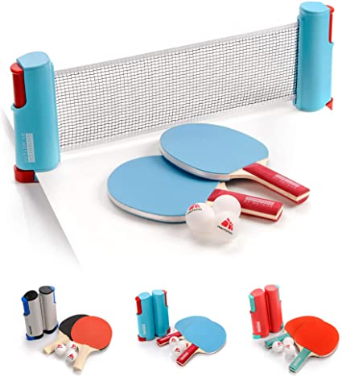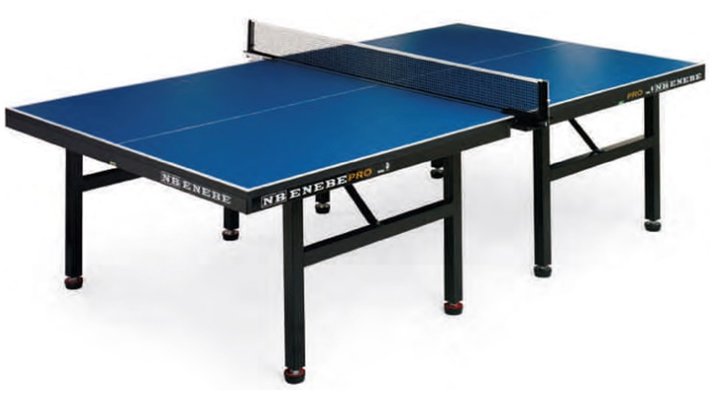
INTRODUCCIÓN
En los ultimos tiempos el tenis de mesa ha ido ganando mas adeptos, tanto asi que hoy en dia se conoce mundialmente y en paises asiaticos existen miles de jugadores registrados, en nuestro pais tambien ha evolucionado y se cuenta con un escenario focalizado en el palacio de los deportes, ademas se ha difundido a nivel nacional, en centros educativos, departamentos y municipios, de tal forma que existen competencias a nivel nacional.
Por lo mencionado anteriormente, es necesario establecer la enseñanza y una practica educativa, relacionando los aspectos con las caracteristicas, clasificacion y descripcion.
El tenis de mesa es un deporte parcial en su mayor parte se juega individualmente y en ocaciones en parejas; motrizmente se realiza una accion o moviientos mecanicos, tiene un proposito de recreacion, se basa en superarse a si mismo y conseguir un rendimiento mayor en relacion con el objetivo en funcion de tiempo y distancia; Se requiere de una institucion que condiciona su desarrollo y reglas.
En cuento lo educativo, no es solo debemos mejorar a los jovenes en el plano motriz, sino tambien en lo cognositivo, afectivo y social; los cuales forma la personalidad del niño/a y joven.
En la competicion debe estar destinada a todos/as independiantemente de sus facultades fisicas y capacidades, han de utilizarse como medio de aprendizaje y no como fin, se debe de realizar agrupando a los niños/as según su edad, grado de aprendizaje y destreza deportiva.

JUSTIFICACIÓN

Durante muchos años en el municipio solamente se han practicado los deportes más reconocidos y de mayor espectáculo, es tiempo que se desarrollen otros; en este caso un deporte como el tenis de mesa que quien lo conoce se enamora de él, por su adicción a su movilidad, destrezas, habilidades y capacidad de reacción.
Con seguridad en nuestro municipio, se tendrá una oportunidad más de adoptar un deporte que llenará la expectativa de muchos niños, jóvenes y adultos.

Gestión municipal 2021 – 2024

Objetivo.
Enseñar a los niños/as y jóvenes los fundamentos, por medio de contenidos y ejercicios específicos en la formación de tenistas, masificando y desarrollando así el deporte en el municipio.

Objetivos específicos:
- Crear grupos formativos en la escuela de tenis de masa municipal, tomando en cuenta los aspectos recreativo, educativo y social.
- Formar parte de competencias a nivel local y nacional, con identidad propia.

GRUPOS FORMATIVOS

Grupo: Infantil menor
Niños y niñas de 8 a 10 años.

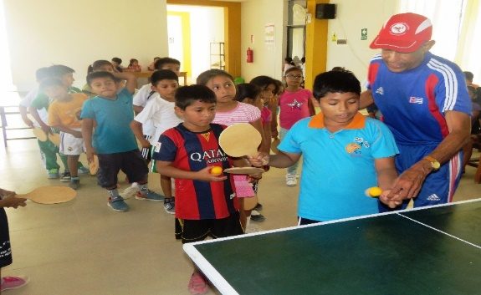
Objetivo: Crear un ambiente de iniciación con elementos recreativos y principios formativos apuntando hacia la enseñanza – aprendizaje del tenis de mesa, sin dejar atrás la etapa donde se encuentran.
Contenidos:
Psicomotricidad.
Iniciación a la enseñanza de los fundamentos básicos del tenis de mesa.
Educación deportiva.
Gestión municipal 2021 – 2024

PLANIFICACION DIDACTICA

Objetivo | Contenido | Actividades | Evaluación
Que el niño/a realice de forma correcta el balón, por medio de ejercicios variados. | Psicomotricidad | Esquema corporal.  Percepción espacial.  Coordinación dinámica general.  Agilidad.  Juegos sensoriales y motores. | Dominio de su cuerpo.  Reaccion a los estimulos del cuerpo.  Atencion a señales y sonidos.  Orientacion despues del ejercicio.  Coordinacion de su cuerpo con movimientos
Conocer los fundamentos tecnicos, atravez de la teoria y practica, sin dejar a un lado el interes de aprendizaje. | Iniciacion de los fundamentos basicos del tenis de mesa | Golpe recto.  Golpe de reves.  Servicio.  Remate | .Interes en el aprendizaje.  Gestos tecnicos.  Ejecucion.
Instruir al niño/a para que practique el baloncesto atraves de valores. | Educacion deportiva. | Enseñar la identidad.  Orientacion de la disciplina.  Valores Morales:  Buena aptitud.  Autoestima.  Humildad.  La familia.  Respeto.  Amistad.  Solidaridad.  Generosidad | Corportamiento.  El conocimiento.  Practica  Convivio.
Ayudar a los niños/as al conocimiento de las reglas de juego, normando su aprendizaje. | Orientación de las reglas básicas de juego | Mesa.  Red y postes.  La pelota  Raqueta.  Orden de juego.  Saque.  Tanto o punto | Conocimiento.  Practica.  Ejecucion.

Gestión municipal 2021 – 2024

Grupo: Infantil mayor
Niños y niñas de 11 a 14 años.

Objetivo: Conocer y practicar los fundamentos básicos, poniendo interés en la técnica y movimientos coordinados al momento del aprendizaje.

Contenidos:
Servicio.
Golpe recto o drive
Golpe de revés.
Remate.
Las reglas oficiales.
Educación deportiva.

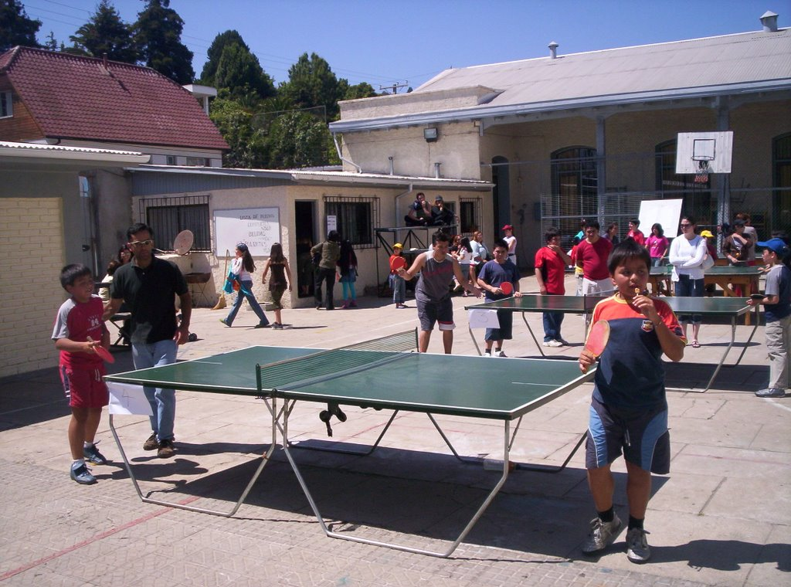
PLANIFICACIÓN DIDACTICA
Objetivo | Contenido | Actividades | Evaluación
. Mandar la bola al campo del adversario, tomando como referencia, el toque y la altura de la red | Servicio | Sostener la bola en la mano, luego elevarla a uno 16 cms como mínimo y golpear, debe dar un toque en su campo y otro en el campo adversario. | Traslado del balón, al campo contrario.  Conocimiento del fundamento.
Que el niño/a realice de forma correcta el golpe, por medio de ejercicios variados | Golpe recto o de derecha  (drive) | . Posición del cuerpo, al momento de recibir el servicio:  Las rodillas flexionadas.  Pies colocados al ancho de los hombros.  La raqueta debe estar a la altura de la mesa.  El cuerpo adelante.  Agarre de la raqueta; sencilla. | . Gesto técnico.
Enseñar los movimientos de las manos al momento de rebotar el balón, utilizando los dos perfiles | Golpe de revés | Agarre de la raqueta: se debe rodear el mango con el pulgar y el índice, mientras que los demás dedos deben de colocarse en el lado de atrás, en forma semicircular.  Posición del cuerpo. Las rodillas flexionadas.  Pies colocados al ancho de los hombros.  La raqueta debe estar a la altura de la mesa.  El cuerpo adelante. | Gesto técnico.  Agarre de la raqueta.  Posición del cuerpo
Que el joven desarrolle el remate, por medio de ejercicios específicos. | Remate. | De volea.  Corto. | Movimientos en volea. Ejecución.  Conocimiento.
Ayudar a los jóvenes al conocimiento de las reglas de juego, normando su aprendizaje. | Las reglas de juego | La mesa:  Medidas reglamentarias.  La red:  Medidas reglamentarias y posición.  La pelota:  Medidas, material y peso.  La raqueta:  Medidas reglamentarias, material y peso.  Definiciones:  Periodo donde está la pelota en juego.  Una interrupción.  Punto registrado.  Mano que sostiene la raqueta.  Servidor.  Arbitro.  Receptor.  Servicio o saque:  Inicio del juego.  Inicio para adjudicarse un punto.  Detrás de la línea de fondo.  Devolución correcta:  La pelota golpeada y pasada por encima de la red.  Orden de juego o Pelota en juego:  El servidor y restador harán un servicio y devolución correcto.  Anulación:  Pelota nula o punto nulo.  Cuando en el servicio la pelota toca en la red o soportes.  Tanto o Punto:  Si después del saque, el receptor no golpea la pelota o la tira fuera.  Si el saque no golpea, el campo adversario.  Juego o set.  Un set se gana con 11 puntos y 2 puntos de diferencia.  Partido:  Un juego ganado, cuando un jugador obtiene 3 set de 5.  Orden del servicio, resto y lado:  Es por sorteo.  Errores en el orden del servicio, resto y lado:  Si un jugador sirve o resta fuera de turno.  Regla de aceleración:  Si el set lleva 9 o 10 puntos y termina el tiempo de duración que es 10 minutos. | Conocimiento de las reglas de juego enseñadas.  Aplicación de la reglas.
Formar carácter positivo, por medio de valores y normas educativas. | Educación deportiva | Enseñar la identidad  Conocer el concepto de respeto.  Ejemplos de respeto.  Conocer el respeto.  La diferencia de compañerismo y amistad.  Evitar el uso de:  Mala expresión.  Sobrenombres.  Insultos.  Desprecio.  Poner en práctica:  La honestidad.  Puntualidad.  Humildad.  Llamar a sus compañeros por su nombre o apellido.  Culturizar. | Comportamiento de cada joven.  La capacidad cognoscitiva.

Grupo: juvenil.
Jóvenes de 15 a 17 años
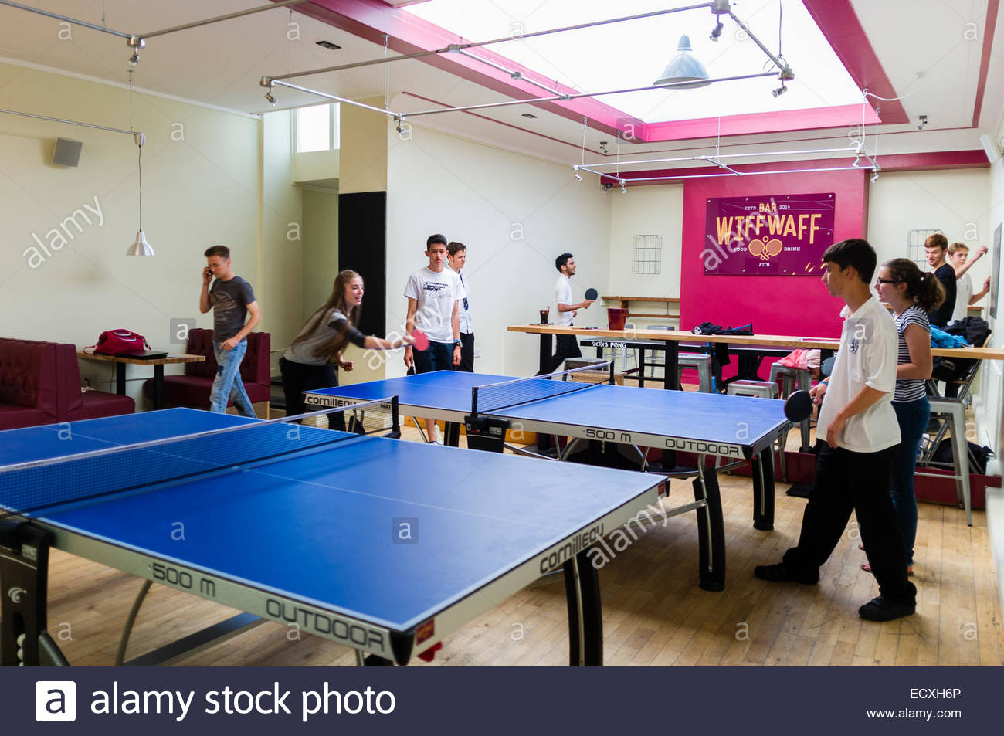
Objetivo.
Pasar a la competencia con suficientes herramentas tecnicas, fisicas y tacticas, en un ambiente lleno de valores, principio y identidad.

Contenidos:
Mejorar la técnica de los fundamentos.
Preparación física, táctica y psicológica.
Educación deportiva.

PLANIFICACION DIDÁCTICA
Objetivo | Contenido | Actividad | Evaluación
Depurar movimientos y gestos para la optimización de la técnica. | Mejorar la técnica de los fundamentos | Desarrollar la coordinación fina y gruesa.  Concentración mental.  Habilidades.  Destrezas.  Movilidad | Mejoramiento de la técnica.  Aptitud.
Acondicionar los órganos, músculos, al igual preparar mentalmente y aspectos tácticos a los jóvenes para la competencia. | Preparación física, táctica y psicológica. | Habilidades y destrezas.  Músculos de miembros superiores e inferiores.  Velocidad de reacción.  Ataque y defensa.  Ejercicios sensoriales.  Equilibrio mental | Ejecución.  Realización.  Test físico.  Aspecto cognoscitivo.
Crear deportistas con valores, principios e identidad. | Educación deportiva | Convivios deportivos y grupales.  Demostración de tenistas integrales.  Valores morales y principios deportivos incluidos en prácticas y juegos. | Su conocimiento.  Su aplicación

Gestión municipal 2021 – 2024

En lo que respecta a la tecnificación del personal de este departamento, presento a continuación el cronograma de capacitaciones que se estará desarrollando en el año 2022 de la mano con el Instituto Nacional de los Deportes de El Salvador INDES, el cual es necesario mencionar que se tomara en cuenta a los diferentes comités deportivos comunitarios conformados por los gestores juveniles.

Como último punto en este informe presento a continuación el cuadro de las comunidades beneficiadas con los juegos de trofeos que por tradición y como aporte a las comunidades la comuna entrega a los comités deportivos de cada una de las colonias de nuestra gran ciudad.

